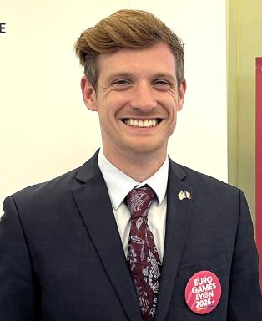 Jonathan HAUSER

Publications

Communication dans un congrès (7)

Aux urnes, Citoyens ! Le rôle des enseignant.e.s, de la politique, et des groupes extérieurs sur les programmes scolaires
Jonathan Hauser
Journée d’études des jeunes chercheurs du CAS: Discorde, Centre for Anglophone Studies, UTJJ, Apr 2025, Toulouse, France
Communication dans un congrès
hal-05147901v1
Navigating local, state, and national databases: Uneven data availability and collection
Jonathan Hauser
AFEA Doctoral Symposium, AFEA, May 2025, Amiens, France
Communication dans un congrès
hal-05147889v1
Les réformes et évolutions de l’éducation civique aux États-Unis : Divergences politiques et idéologiques entre le Texas et le Massachusetts
Jonathan Hauser
SAES Doctoriales, SAES, Jun 2025, Toulouse, France
Communication dans un congrès
hal-05147869v1
Agentivité des enseignants : Qui choisit ce qu’ils enseignent ?
Jonathan Hauser
Journée d’études des doctorant.e.s ALLPH@: Dire et penser les pouvoirs, Ecole Doctorale ALLPH@, Mar 2025, Toulouse, France
Communication dans un congrès
hal-05147911v1
Les évolutions de l’éducation civique aux États-Unis : Les « résistances » dans le Texas et le Massachusetts
Jonathan Hauser
Atelier: Each one, teach one : éducation et résistance épistémique, AFEA, May 2025, Amiens, France
Communication dans un congrès
hal-05147882v1
Le(s) Paysage(s) Politique(s) de l’Education Civique aux Etats Unis : Les cas du Massachusetts et du Texas
Jonathan Hauser
Journée d’Etudes Inter-Ecoles Doctorales des Doctorants : Paysages : Espaces et Contextes, Université de Toulouse - Jean Jaurès, May 2024, Toulouse, France
Communication dans un congrès
hal-05147926v1
Les politiques de l’éducation civique aux Etats-Unis : Une analyse comparative entre le Massachusetts et le Texas
Jonathan Hauser
Doc-to-Me: Les politiques de l’éducation civique aux Etats-Unis : Une analyse comparative entre le Massachusetts et le Texas, Ecole Doctorale ALLPH@, Nov 2024, Toulouse, France
Communication dans un congrès
hal-05147921v1

Article dans une revue (1)

Education, secularism, and illiberalism: Marginalisation of Muslims by the French state
Jonathan Hauser
French Cultural Studies, 2021, 32 (2), pp.149-162. ⟨10.1177/09571558211007444⟩
Article dans une revue
hal-04746090v1

